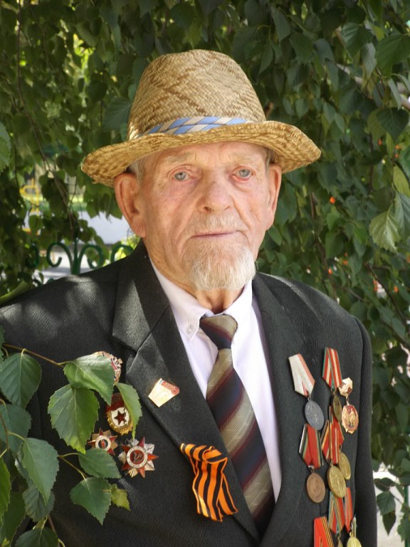

БИОГРАФИЯ
Ветеран Великой Отечественной войны Николай Иванович Давыдов родился 15 декабря 1922 года в семье колхозника д. Сидорово Одоевского района Тульской области. Имеет двух сестер и брата. В раннем возрасте потерял маму, рос с мачехой. По семейным обстоятельствам окончил всего 2 класса школы, а в 13 лет уже работал в колхозе. Когда деревню оккупировали немцы, спрятал документы, в том числе комсомольский билет. После освобождения Москвы в феврале 1942 года Николая Ивановича призвали в армию в минометный полк. Участник Великой Отечественной войны. С апреля 1942 года был миномётчиком и в составе минометного дивизиона защищал Тулу, В июле 1942 года получил ранение, месяц провел в госпитале, оттуда его отправили на переподготовку в город Киров. После ранения попал под Сталинград пехотинцем. Участвовал в Сталинградской битве. 200 дней и ночей небо над городом горело от неистовых бомбежек и сливалось с землей. Сталинградская битва — это величайший патриотический подвиг, ярчайший образец беспримерного в военной истории мужества и героизма. Именно это сражение является одним из важнейших второй мировой войны, положившее начало разгрома немецко-фашистских захватчиков. Битва под Сталинградом стала переломным моментом в ходе Великой Отечественной войны. В 1943 году после освобождения Сталинграда направлен в 13-й учебный танковый полк в Челябинск. По окончании обучения получил специальность радиотелеграфиста, попал в танковый батальон – первый Донской танковый корпус, который находился на станции Горбачи Тульской области. Танковый корпус вышел с Курской дуги. В июле 1943 года Николай Иванович направлен в 17-ю гвардейскую танковую бригаду. Участвовал в операциях Белорусского фронта под командованием К.К. Рокоссовского, освобождал города Речитцу, Минск, Бобруйск, за что получил благодарности приказом Верховного Главнокомандующего Маршала Советского Союза товарища Сталина. Донской танковый корпус прорыва шел без остановки на Берлин, пришлось менять танки, Он воевал танкистом на легендарном танке Т-34. Следующим этапом большого ратного пути Николая Ивановича стало освобождение Польши, при наступлении командир бросил экипаж танка, Николай Иванович принял командование на себя и почти разбитый танк вывел из боя, за что получил орден Славы III степени. В Восточной Пруссии в 1944 году он был снова ранен, отправлен в госпиталь города Сумы, вылечился и снова на фронт, только с танка Т-34 пересел на самоходку СУ-76. Войну закончил в самоходной артиллерии в городе Пицама (Финляндия). Уволен в запас в феврале 1947 года из 612-й отдельной самоходной артиллерийской дивизии. Грудь Николая Ивановича Давыдова, воевавшего в составе Первого Донского танкового корпуса в должности стрелка-радиста на Западном, Донском, Белорусском фронтах, увешана орденами и медалями военной поры и полученными в мирное время. В многочисленных наградах самыми дорогими для Николая Ивановича являются награды: орден Славы третьей степени, орден Отечественной войны второй степени и медаль «За победу над Германией в Великой Отечественной войне 1941-1945гг.». Среди юбилейных медалей у Николая Ивановича имеются награды в ознаменование 60 и 65-летия освобождения Белоруссии от немецко-фашистских захватчиков. После окончания войны Николай Иванович вернулся в Тульскую область, в возрасте 25 лет его избрали председателем колхоза «Пятилетка в 4 года». Вывел колхоз из разрухи и долгов. В то время уже был женат, выучился трактористом и в 1955 году со своей семьей уехал на целину в районе г.Барнаула. С 1956 года строил дороги, работал на скрепере в дорожной ремонтно-строительной организации. В 1967 году присвоено звание «Лучший механизатор РСФСР». Проживает в станице Выселки Краснодарского края с 1959 года. Работал слесарем Выселковского сахарного завода. На заслуженный отдых пошел в 1982 году. До сих пор он живет в станице Выселки и с грустью вспоминает военные годы и своих боевых товарищей. Он с удовольствием принимает у себя в гостях своих детей, внуков, правнуков и передает свой жизненный опыт молодому поколению. По сложившейся традиции члены патриотического клуба «Алая гвоздика» вместе с руководителем - заведующей музеем МБУК «Выселковский КДЦ» О.Г. Хорольской часто посещают ветерана – участника Сталинградской битвы: Давыдова Н.И Слова благодарности и поздравления ветерану выражают ребята с пожеланиями крепкого здоровья, долгих лет жизни, мира и благополучия!

